Приложение № 1
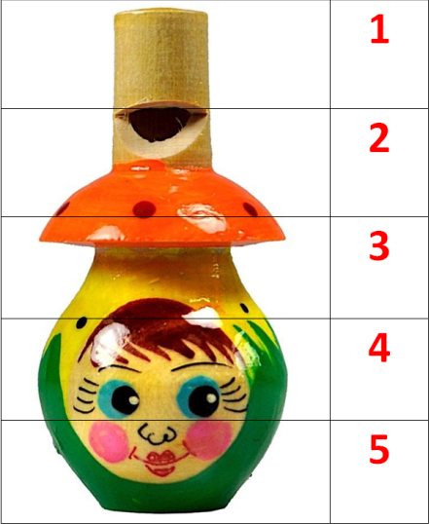
дидактическая игра «Математические пазлы»
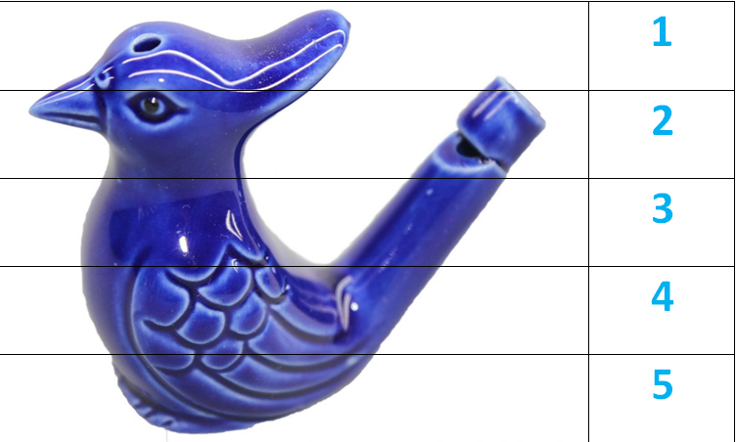

Цели: систематизировать знания детей чисел от 1 до 10; закреплять навыки счета в пределах 10; развивать память, внимание, логическое мышление, речь, творческие способности;
Задачи: закрепление счета от 1 до 10; подготовка детей к изучению сложения и вычитания; акцентировать внимание на месте числа в ряду других чисел; способствовать развитию логического мышления: умений сравнивать, сопоставлять, анализировать, обобщать, делать вывод; произвольного внимания, памяти, самопроверки и самоконтроля; выполнять задания поискового характера; учиться применять знания в измененных условиях; способствовать воспитанию чувства товарищества и дружбы; привитию интереса к счету.
Ход игры: ребенку необходимо расположить отрезки картинки таким образом, чтобы цифры располагались от одного до десяти в ряд. Если ребенок расположит цифры правильно, то из отрезков образуется красочная картинка.
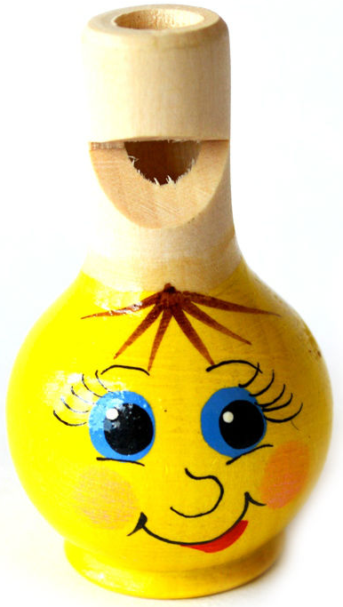 | 1
 | 2
 | 3
 | 4
 | 5

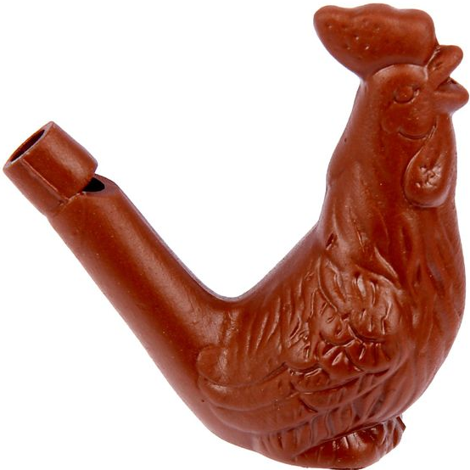 | 1
 | 2
 | 3
 | 4
 | 5

 | 1
 | 2
 | 3
 | 4
 | 5

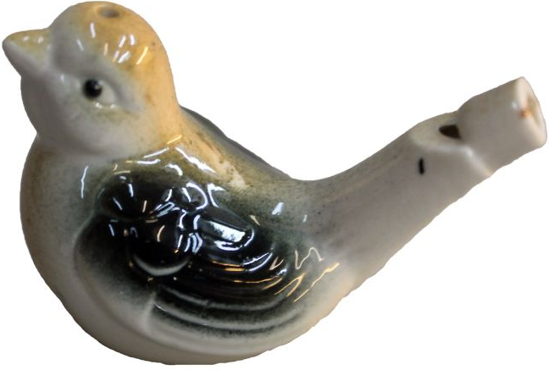 | 1
 | 2
 | 3
 | 4
 | 5

 | 1
 | 2
 | 3
 | 4
 | 5

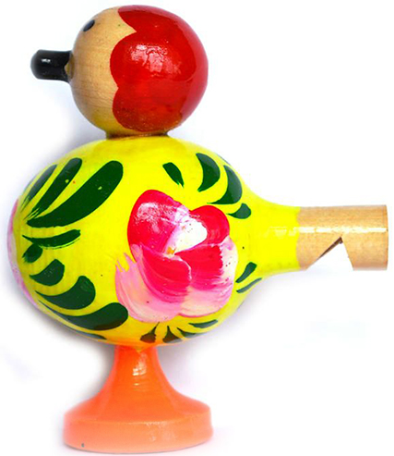 | 1
 | 2
 | 3
 | 4
 | 5

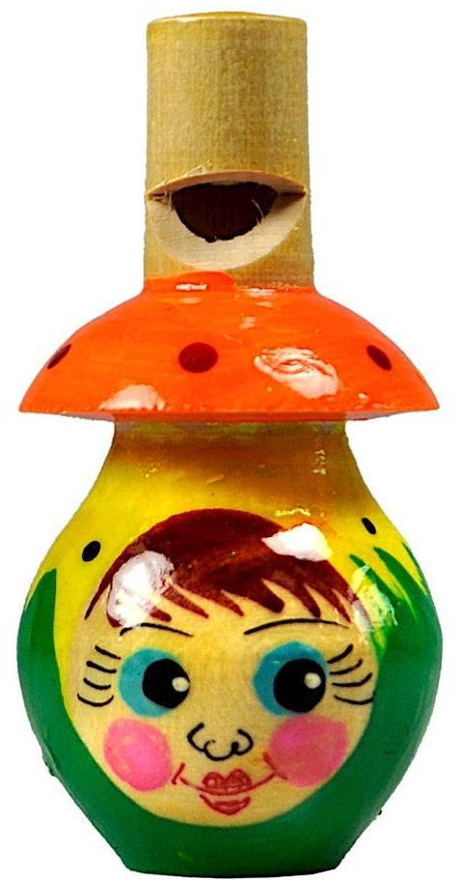 | 1
 | 2
 | 3
 | 4
 | 5

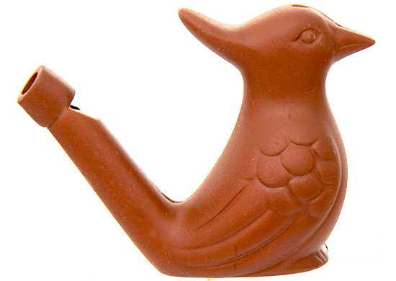 | 1
 | 2
 | 3
 | 4
 | 5

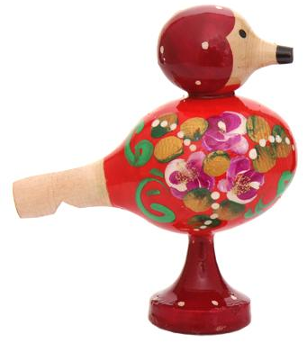 | 1
 | 2
 | 3
 | 4
 | 5

